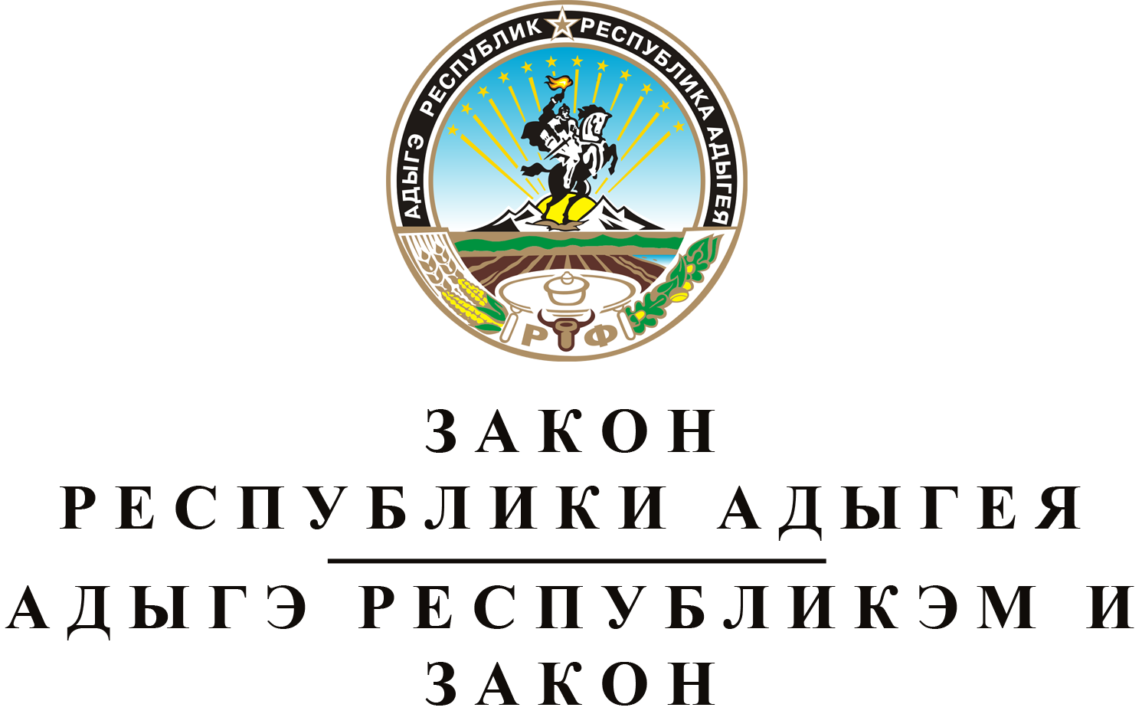
ОБ УТВЕРЖДЕНИИ ДОПОЛНИТЕЛЬНЫХ СОГЛАШЕНИЙ
К СОГЛАШЕНИЯМ О ПРЕДОСТАВЛЕНИИ БЮДЖЕТУ
РЕСПУБЛИКИ АДЫГЕЯ ИЗ ФЕДЕРАЛЬНОГО БЮДЖЕТА
БЮДЖЕТНЫХ КРЕДИТОВ ДЛЯ ЧАСТИЧНОГО ПОКРЫТИЯ
ДЕФИЦИТА БЮДЖЕТА РЕСПУБЛИКИ АДЫГЕЯ

Принят Государственным Советом - Хасэ Республики Адыгея
26 июня 2019 года

Статья 1. Об утверждении дополнительных соглашений к соглашениям о предоставлении бюджету Республики Адыгея из федерального бюджета бюджетных кредитов для частичного покрытия дефицита бюджета Республики Адыгея
Утвердить заключенные между Министерством финансов Российской Федерации и Кабинетом Министров Республики Адыгея:
1) Дополнительное соглашение от 30 апреля 2019 года № 4 к Соглашению от 23 июля 2015 года № 01-01-06/06-112 о предоставлении бюджету Республики Адыгея из федерального бюджета бюджетного кредита для частичного покрытия дефицита бюджета Республики Адыгея;
2) Дополнительное соглашение от 30 апреля 2019 года № 4 к Соглашению от 25 сентября 2015 года № 01-01-06/06-151 о предоставлении бюджету Республики Адыгея из федерального бюджета бюджетного кредита для частичного покрытия дефицита бюджета Республики Адыгея;
3) Дополнительное соглашение от 30 апреля 2019 года № 3 к Соглашению от 24 февраля 2016 года № 01-01-06/06-33 о предоставлении бюджету Республики Адыгея из федерального бюджета бюджетного кредита для частичного покрытия дефицита бюджета Республики Адыгея;
4) Дополнительное соглашение от 30 апреля 2019 года № 3 к Соглашению от 9 августа 2016 года № 01-01-06/06-158 о предоставлении бюджету Республики Адыгея из федерального бюджета бюджетного кредита для частичного покрытия дефицита бюджета Республики Адыгея;
5) Дополнительное соглашение от 30 апреля 2019 года № 3 к Соглашению от 15 декабря 2016 года № 01-01-06/06-265 о предоставлении бюджету Республики Адыгея из федерального бюджета бюджетного кредита для частичного покрытия дефицита бюджета Республики Адыгея;
6) Дополнительное соглашение от 30 апреля 2019 года № 3 к Соглашению от 13 марта 2017 года № 01-01-06/06-100 о предоставлении бюджету Республики Адыгея из федерального бюджета бюджетного кредита для частичного покрытия дефицита бюджета Республики Адыгея;
7) Дополнительное соглашение от 30 апреля 2019 года № 3 к Соглашению от 14 июня 2017 года № 01-01-06/06-167 о предоставлении бюджету Республики Адыгея из федерального бюджета бюджетного кредита для частичного покрытия дефицита бюджета Республики Адыгея;
8) Дополнительное соглашение от 30 апреля 2019 года № 3 к Соглашению от 19 декабря 2017 года № 01-01-06/06-349 о предоставлении бюджету Республики Адыгея из федерального бюджета бюджетного кредита для частичного покрытия дефицита бюджета Республики Адыгея.

Статья 2. Вступление в силу настоящего Закона
Настоящий Закон вступает в силу со дня его официального опубликования.

Глава Республики Адыгея М.К. КУМПИЛОВ

г. Майкоп
8 июля 2019 года
№ 257

